新致工作流

流程设计工具使用指南

**更新记录**

|  |  |  |  |
| --- | --- | --- | --- |
| **版本号** | **更新日期** | **说明** | **更新人** |
| v0.1 | 2017-07-26 | 草稿 | 余磊 |
| v0.2 | 2017-07-28 | 补充参与者、流程变量定义等配置项 | 余磊 |
| v0.3 | 2017-08-11 | 更新3.3.1数据模型 | 余磊 |
|  |  |  |  |

**目录**

1. 概述 1

1.1. 环境 1

1.2. 注册安装 1

2. 流程工具登录 2

2.1. 登录 2

2.2. 权限 3

3. 流程设计 3

3.1. 流程类型维护 3

3.1.1. 创建 3

3.1.2. 修改 4

3.1.3. 删除 4

3.2. 流程维护 5

3.2.1. 创建 5

3.2.2. 新流程修改 6

3.2.3. 老流程修改和另存为 6

3.2.4. 删除 7

3.3. 流程定义 7

3.3.1. 数据模型 7

3.3.2. 增加开始和结束节点 9

3.3.3. 增加活动(审批节点) 9

3.3.4. 设置参与者 11

3.3.5. 任务分配方式 12

3.3.6. 活动属性(审批节点属性) 12

3.3.7. 增加流程线 14

3.3.8. 增加流程条件 14

3.4. 用户组设置 16

3.5. 流程外部接口设置 16

3.6. 流程变量 17

3.7. 流程属性定义 19

3.8. 活动属性定义 19

4. 流程部署 19

4.1. 后台数据表导入 19

4.2. 流程工具导入 20

5. 附录 21

5.1. 相关表结构 21

5.2. 内置流程节点属性 21

5.3. 内置用户组接口清单 21

5.4. 流程外部接口规范 22

5.4.1. 自由活动接口 22

5.4.2. 用户组接口 22

5.4.3. 提交调用接口 22

5.4.4. 回退调用接口 22

5.4.5. 终止调用接口 22

# 概述

本文档说明新致工作流的流程设计器的使用方法。

本文档适用于开发人员、维护人员阅读使用。

## 环境

操作系统：WinXP或者以上版本的Windows操作系统。

内存：500M或以上。

流程设计器需要使用为客户端工具，需要登录已有的工作流服务器，才能正常使用。

## 注册安装

流程设计器由以下组件组成：

|  |  |  |
| --- | --- | --- |
| **序号** | **组件** | **说明** |
| 1 | XyProcessDesign.V9537.exe | 流程设计器主程序 |
| 2 | dll\CONSTRAINT.DLL | 注册 |
| 3 | dll\FORMDESIGNERPROJ.OCX | 注册 |
| 4 | dll\PCM_COM.DLL | 注册 |
| 5 | dll\PRJCREATESOURCE.DLL | 注册 |
| 6 | dll\PRJDATABIND.DLL | 注册 |
| 7 | dll\PRJPROCINSTMGR.DLL | 注册 |
| 8 | dll\PRJRVENABLE.DLL | 注册 |
| 9 | dll\PRJSYSTEM.OCX | 注册 |
| 10 | dll\PRJUNIONDATA.DLL | 注册 |
| 11 | dll\prjWfLogon.dll | 注册 |
| 12 | dll\RESDLL.DLL | **不注册，需复制到Windows目录下** |
| 13 | dll\TTF16.OCX | 注册 |
| 14 | dll\WFDATACLIENT.DLL | 注册 |
| 15 | dll\XYFORMTEMPLATE.DLL | 注册 |
| 16 | dll\XYINFOSHARE.DLL | 注册 |
| 17 | dll\XYQUERYREPORT.DLL | 注册 |

* 其中dll目录下标注为“注册”的dll或ocx文件为Com组件，需要注册。

注册方法：

在命令行窗口(cmd)中输入regsvr32 + <空格>，然后把要注册的dll或ocx文件拖进cmd窗口，回车即可。

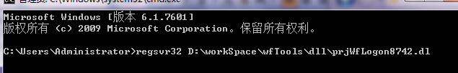

* 把resdll.dll复制到windows安装目录下。例如C:\Windows\或C:\WinNT\

# 流程工具登录

## 登录

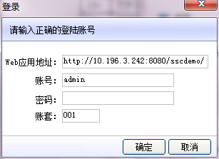

* Web应用地址：登录ssc系统的地址。
* 账号：有流程工具权限的账号，一般为Admin
* 密码：该账号的密码
* 账套：固定为001

如果登录时报系统异常错误。可能是由于使用了精简版操作系统安装，缺少部分Windows组件，会造成无法登录。此时需要安装soapsdk、以及msxmlchs这两个组件。

## 权限

一个可以登录工作流/网上报账系统的用户，必须拥有流程工具权限，才能登录并使用流程工具。目前权限配置简化，在后台设置。配置涉及到的主要是以下三个表：

|  |  |
| --- | --- |
| TWF_DATAROLE | 权限规则 |
| TWF_DATAROLEMEMBER | 权限规则成员 |
| TWF_DATAROLEPRIVILEGE | 数据权限分配情况 |

要让一个用户可以登录流程工具，需要在twf_datarolemember表中增加一条记录，加入该用户与数据角色的对应关系。其中userid来自tsys_userbase.id，dataroleid来自twf_datarole.dataroleid。

# 流程设计

## 流程类型维护

### 创建

在流程工具类，点击菜单【流程类型】，进行流程类型的添加。注意流程类型的【版本类型】应选择【2.0流程】。流程类型支持上下级结构。

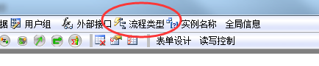

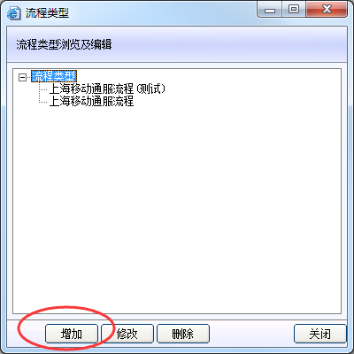

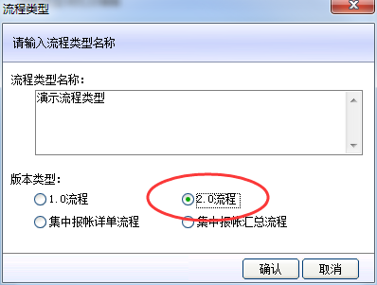

流程类型创建完成后，需要分配该流程类型的权限，否则在流程工具中无法显示。

在twf_companyprocesstype中增加一条记录，描述公司与流程类型的对应关系。其中companyid设置为00000000-0000-0000-0000-000000000000，表示所有公司都有效；processtypeid则来自twf_processtype.processtypeid。

### 修改

在【流程类型】界面中，可以修改流程类型。

### 删除

在【流程类型】界面中，可以删除流程类型。

一般不建议删除。

## 流程维护

### 创建

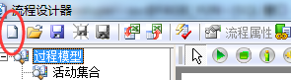

点击工具栏的【新建】按钮，可以创建一个空白的新流程。

之后流程设计功能，把流程设计完成后，可以点击工具栏的【保存】按钮，保存流程。保存时需要选择流程的名称、描述、以及所属流程类型。版本类型不用修改，保持为“2.0流程”。

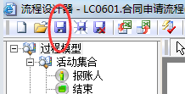

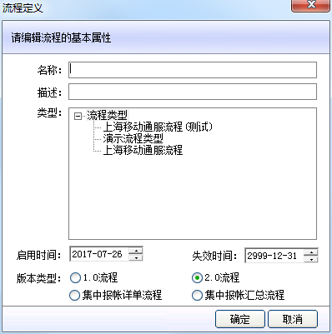

### 新流程修改

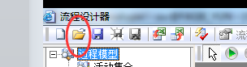

点击工具栏的【打开】按钮，列出已有的所有。选中后打开。修改完成后，点击【保存】或【另存为】

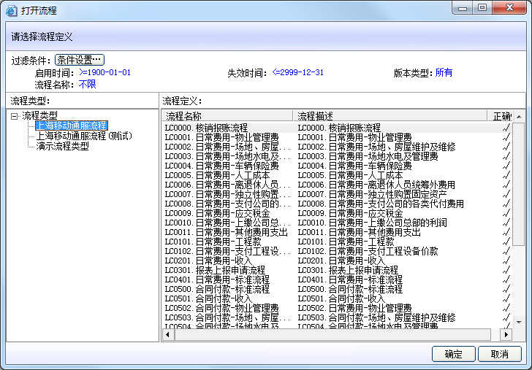

### 老流程修改和另存为

流程设计完成后，如果系统中该流程已使用过，则该流程的修改受到限制。如果流程改动较大（例如增加或删除了审批节点），则必须用【另存为】功能，把当前流程另存为一个新流程。原有流程不影响。

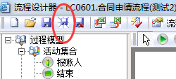

如果已使用的老流程被随意修改，则审批完成的流程显示出来的流程图与之前审批时不一致，业务数据一致性受到破坏；且在可能导致在途流程无法继续流转。

两类流程允许修改范围：

* 未使用过的新流程：允许任何修改
* 已使用过的老流程：不允许调整审批节点、流程线等影响流程图的元素。只允许修改审批节点名称、用户组、流程线条件等。

流程发起的判断依据：已发起在途流程，或已审批完成，也包括退回发起人的流程。如果仅仅保存为操作，则不算已发起。

### 删除

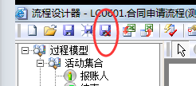

同【另存为】类似，只有未使用过的新流程可以删除。已使用过的流程不可删除。

## 流程定义

### 数据模型

**流程定义静态模型**



**流程实例业务数据模型**



### 增加开始和结束节点

一个完整的流程定义，必须要有一个开始节点和一个结束节点。

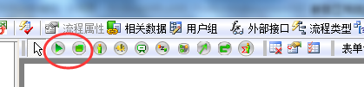

先选择工具栏上【开始点】和【结束点】两个图标，在工作区画出流程的起止点。

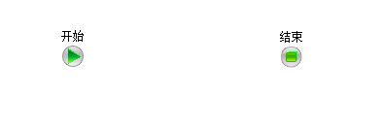

### 增加活动(审批节点)



选择【人工活动】

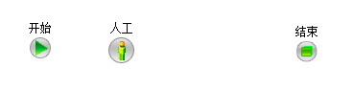

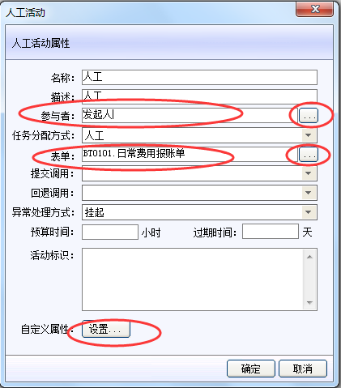

双击增加的人工活动，选择参与者和表单。

活动(节点)类型：

|  |  |  |
| --- | --- | --- |
| **序号** | **活动(节点)类型** | **说明** |
| 1 | 开始 | 流程必须有一个开始节点 |
| 2 | 结束 | 流程必须有一个结束节点 |
| 3 | 人工活动 | 需要人工审核的节点。需要指定审核人（即用户组），可以设置提交调用、回退调用等JavaBean接口 |
| 4 | 自由活动 | 无需人工审核，但有系统处理的节点。无需指定审核人，可以指定自动活动接口（JavaBean接口） |
| 5 | 空任务 | 无需人工审核，无系统处理。仅参与流程线流转。便于简化流程分支条件。 |
| 6 | 与节点 | 待细化 |
| 7 | 子流程 | 待细化 |

### 设置参与者

参与者一栏可以直接设置单个用户组，也可以用户组的集合运算。

* 单个用户组



* 用户组集合运算

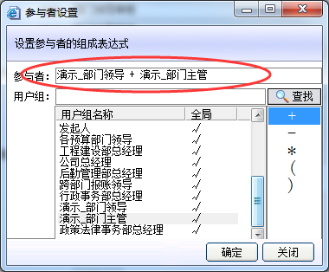

等于几个用户组的交、并集合。用符号“＋，－，×，（）”来实现用户组的交和

并的运算。

“＋”表示用户组的合并。

“－”表示两个用户组相减。

“×”表示两个用户组的交集。

“（）”确定运算中用户组的结合方法。

例如（A+B）*（C – D），其中，A、B、C、D都是定义好的用户组。

### 任务分配方式

任务分配方式表示提交时参与者的选择方式。

|  |  |  |
| --- | --- | --- |
| **序号** | **任务分配方式** | **说明** |
| 1 | 人工 | 需要由提交者人工选择处理人员 |
| 2 | 自动 | 流程引擎自动选择任一人员处理 |
| 3 | 负载平衡 | 流程引擎根据当前待办工作项数量，自动选择待办工作项最少的人员处理。 |
| 4 | 全部 | 流程引擎自动把工作项分配给所有人 |

### 活动属性(审批节点属性)

为了体现不同审核环节的业务含义，可以在活动（审批节点）上设置活动属性。

活动属性有两种设置方式：

* 活动标志：

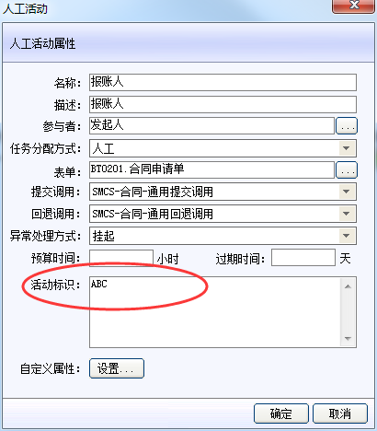

该标志在流程引擎中可以通过内置的流程变量@@Tag获取

* 活动自定义属性：

如果需要设置多个不同的活动属性，Tag内不方便设置。可以使用活动自定义属性来设置。

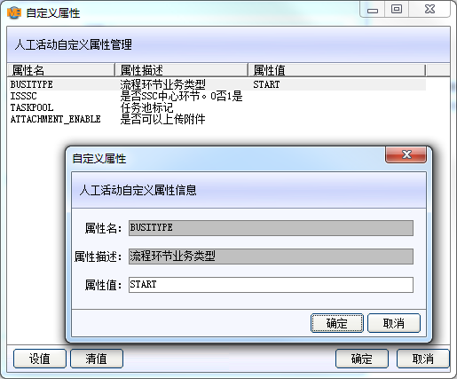

如果需要新的活动自定义属性，可以参看“活动属性定义”一节

### 增加流程线

选择【连接线】，

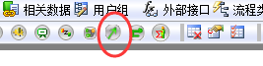

先点击节点1，再点击节点2，就在节点1和节点2之间生成一条流程线，方向为从节点1到节点2。

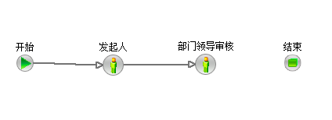

### 增加流程条件

双击流程线，可以输入流程条件。流程条件为一个表达式，最终应当返回一个boolean类型的值。

流程实例提交时，工作流引擎会计算流程条件，根据结果决定走哪一条分支。

例如下图应当在从【金额超过50万】节点出来的两条红色的流程线上设置金额条件，用以决定流程走向。而在【财务部总经理审核】出来的一条流程线上不应设置条件。否则一旦流程条件表达式计算结果为false，则流程实例提交报错，无法走到下一步。

还有一种特殊情况，如果多条分支线流程条件都为true，则可以同时走到多条分支。

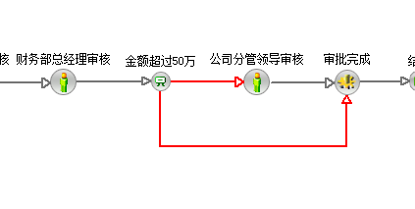

流程条件可以使用内置的流程变量、流程属性，以及活动接口。例如下图的【@G_SSC_SMCS_ISDEPT_OTHER】即是一个已定义的流程属性。

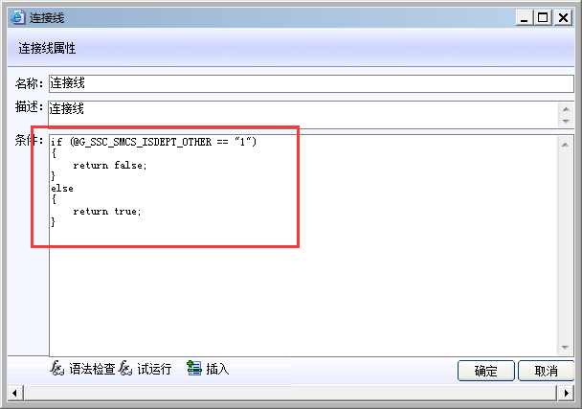

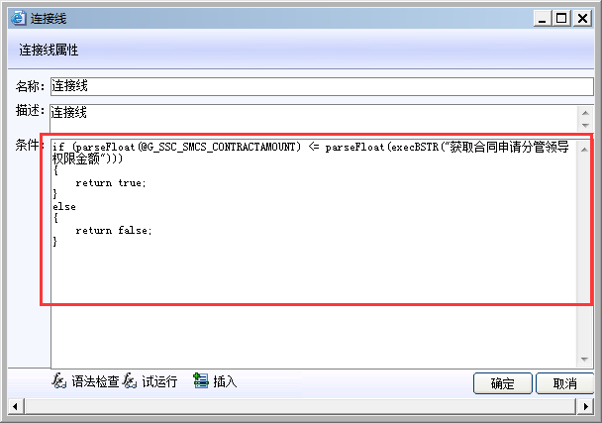

## 用户组设置

用户组为审批人的分组，用来设置到人工节点的参与者中。

根据数据来源，用户组的定义方式分为以下几类：

|  |  |  |
| --- | --- | --- |
| **序号** | **成员来源** | **说明** |
| 1 | 分配 | 指定系统内的用户 |
| 2 | 变量 | 可以使用内置流程变量或流程属性 |
| 3 | 外部接口 | 使用定义好的用户组外部接口获取用户ID |
| 4 | 内置函数 | 待细化 |

## 流程外部接口设置

流程接口分为以下几类：

|  |  |  |  |
| --- | --- | --- | --- |
| **序号** | **大类** | **小类** | **说明** |
| 1 | 自由活动接口 |  | 供流程线上条件使用，或者自动节点调用 |
| 2 | 用户组接口 |  | 供用户组获取数据使用 |
| 3 | 流程接口 | 提交调用接口 | 活动（审批节点）提交时触发 |
| 4 | 回退调用接口 | 活动（审批节点）回退时触发 |
| 5 | 终止调用接口 | 流程实例删除时触发 |
| 6 |  |  |  |

## 流程变量

流程变量为工作流引擎执行时，系统内部的一系列变量，在流程设置中可以直接使用。流程变量为工作流引擎内部生成，不可自行添加。

流程变量一般可以直接用在：

* 在用户组/内置函数，（通过流程工具设置）
* 流程线条件，（通过流程工具设置）
* 外部接口的参数，（通过流程工具设置）
* 外部接口的入参（Java代码内）

其中在前三种途径使用时（即通过流程工具设置），需要在流程变量前加上@@

例如@@StartUserID

以下为流程变量定义：

|  |  |  |
| --- | --- | --- |
| **序号** | **变量名** | **说明** |
| 1 | ProcessTypeID | 流程类型ID |
| 2 | ProcessTypeName | 流程类型名称 |
| 3 | ProcessID | 流程ID，值来自于TWF_ProcessInst表的ProcessID字段。 |
| 4 | ProcessName | 流程名称，值来自于TWF_Process表的ProcessName字段。 |
| 5 | ProcessDesc | 流程描述，值来自于TWF_Process表的ProcessDesc字段。 |
| 6 | CreatorID | 创建者ID，值来自于TWF_Process表的Creator字段。 |
| 7 | CreateDate | 创建时间，值来自于TWF_Process表的CreateTime字段。 |
| 8 | LastEditorID | 最后修改人ID， 值来自于TWF_Process表的LastEditor字段。 |
| 9 | LastEditDate | 最后修改时间， 值来自于TWF_Process表的LastEditTime字段。 |
| 10 | ProcessInstID | 流程实例ID，值来自于TWF_ProcessInst表的StartUser字段。 |
| 11 | ProcessInstName | 流程实例名称，值来自于TWF_ProcessInst表的ProcessInstName字段。 |
| 12 | Status | 流程实例状态 |
| 13 | EntityDataID | 实体数据ID |
| 14 | ActivityID | 当前活动ID |
| 15 | ActivityName | 当前活动名称 |
| 16 | ActivityInstID | 当前活动实例ID |
| 17 | Tag | 当前活动节点标记 |
| 18 | UserID | 操作用户ID |
| 19 | StartUserID | 启动用户ID, 值来自于TWF_ProcessInst表的StartActivityID字段。 |
| 20 | StartDate | 启动日期，格式：2005-05-01。值来自于TWF_ProcessInst表的StartDate字段 |
| 21 | StartActivityID | 流程实例的发起活动节点ID |
| 22 | IsEnd | 是否结束节点（包括与结束点最近的节点），1表示是。 |
| 23 | FormID | 当前表单ID |
| 24 | FormName | 当前表单名称 |
| 25 | WorkItemCount | 当前活动实例中工作项总数目 |
| 26 | R_ActivityID | 回退到的活动（即回退点）节点ID，注意：仅仅在回退调用\撤回时有值。 |
| 27 | R_ActivityName | 回退到的活动（即回退点）节点名称，注意：仅仅在回退调用\撤回时有值。 |
| 28 | R_ActivityInstID | 回退到的活动（即回退点）实例ID，注意：仅仅在回退调用\撤回时有值。 |
| 29 | R_Tag | 回退到的活动（即回退点）节点标记，注意：仅仅在回退调用\撤回时有值。 |

## 流程属性定义

流程属性为用户自定义的变量，存放一部分业务相关的信息。当流程实例创建后，自动创建一份流程属性。不同的流程实例内的流程属性值不同。

流程属性使用途径同工作流的流程变量，只不过前面加上@，而不是@@。

流程属性分为：全局流程属性和局部流程属性两类。前者在所有流程中都有效，后者只在定义的当前流程中有效。

流程属性定义在表twf_workdatadefine内。其中isGlobal字段1表示全局0表示局部。如果局部流程属性，需要指定processid字段。

## 活动属性定义

活动自定义属性定义在表twf_activityproperty中。该配置全局有效，即所有流程定义中都可以使用该设置。

# 流程部署

在开发环境的流程部署到测试环境和生产环境时，可以采用两种方式：1）流程工具导入，2）后台数据表导入。

这两者区别为：

* 后台数据导入：导入目标数据库的新流程，流程ID与源数据库的流程ID完全一致。
* 流程工具导入：导入目标数据库的新流程，流程ID会生成一个新ID，与源数据库的流程不一致。

推荐使用后台数据表导入。生产环境与测试、开发环境的流程配置完全一致，避免问题。且用工具导入，也不会检查流程是否已使用，可能会造成新流程覆盖老流程。

## 后台数据表导入

根据维护情况，把流程定义的数据直接导入目标数据库，而不通过流程工具。

一个流程定义数据至少包含以下表的内容：

|  |  |
| --- | --- |
| **表名** | **说明** |
| TWF_PROCESS | 流程信息 |
| TWF_ACTIVITY | 活动节点 |
| TWF_TRANSITION | 流程线信息 |
| TWF_ActivityProperty_Value | 活动属性设置 |

另外根据具体的设置情况，可能还需要导入以下内容：

|  |  |
| --- | --- |
| **表名** | **说明** |
| TWF_ActivityProperty | 活动属性定义 |
| TWF_PROCESSTYPE | 流程类型 |
| TWF_USERGROUP | 用户组 |
| TWF_USERGROUPMEMBER | 用户组成员 |
| TWF_WORKDATADEFINE | 流程变量定义 |

## 流程工具导入

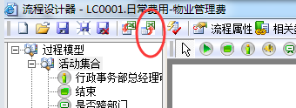

用流程工具连接源服务器，把要导出的流程打开，然后在工具栏上选择【导出】，选择【导出流程定义】，并选择目录。流程工具将会导出一系列xml文件。

之后用流程工具连接目标服务器，然后在工具栏上选择【导入】，选择【导入流程定义】，并选择目录。

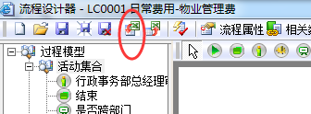

# 附录

## 相关表结构

流程设计工具使用到的表如下：

|  |  |  |
| --- | --- | --- |
| **序号** | **表名** | **说明** |
| 1 |  |  |
| 2 |  |  |
| 3 |  |  |
| 4 |  |  |
| 5 |  |  |
| 6 |  |  |
| 7 |  |  |

## 内置流程节点属性

## 内置用户组接口清单

|  |  |  |
| --- | --- | --- |
| **序号** | **参数类型** | **说明** |
| 1 | 统一参数 | 不建议使用 |
| 2 | 参数匹配 |  |

## 流程外部接口规范

### 自由活动接口

### 用户组接口

### 提交调用接口

|  |  |  |
| --- | --- | --- |
| **序号** | **参数类型** | **说明** |
| 1 | 统一参数 | 不建议使用 |
| 2 | 参数匹配 | public void funName(String nullString, HashMap<?, ?> wdMap, HashMap<?, ?> pipMap, Connection conn, String formdataXml, String blobXml, String addiXml) throws Exception |

### 回退调用接口

|  |  |  |
| --- | --- | --- |
| **序号** | **参数类型** | **说明** |
| 1 | 统一参数 | 不建议使用 |
| 2 | 参数匹配 | 不建议使用 |
| 3 | 带事务的统一参数 | public void funName(String nullString, HashMap<?, ?> wdMap, HashMap<?, ?> pipMap, Connection conn, String blobXml, String addiXml) throws Exception |

### 终止调用接口

|  |  |  |
| --- | --- | --- |
| **序号** | **参数类型** | **说明** |
| 1 | 统一参数 | 不建议使用 |
| 2 | 参数匹配 | 不建议使用 |
| 3 | 带事务的统一参数 | public void funName(String nullString, HashMap<?, ?> wdMap, HashMap<?, ?> pipMap, Connection conn, String blobXml, String addiXml) throws Exception |